古印辨義（十一則）
（首發)
任海林
四川大學歷史文化學院

一
《湖南省博物館藏古璽印集》著錄的244號漢印：
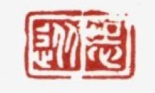
244（漢）
原釋為“”。按“”當隸定爲“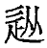”或“從”，而不應徑直隸定
為。“”形與印文體勢稍隔，且以簡隸繁，有違定例。《集韻·用韻》曰：“從，《說文》‘隨行也’，或作。”《燕丹子》卷上曰：“明者不苟從志以順心。”《靈棋經》靈聖經卷上曰：“昔未如意，今得從志。”由此可見，此印或當讀為“從志”，與《吉林大學藏古璽印選》所錄290號印“牛成志”之名相合（原釋為“牛越”，鄙人改釋為“牛成志”，請參下文）。

二
《湖南省博物館藏古璽印集》著錄的272號漢印：

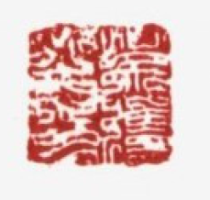
272 □彊之印（漢）
首字原缺釋。按當釋為“吳”。今說其形，要者如下：其一，字之上部，當爲口形，其上畫殆藉筆於外廓耳，此事不必深疑；其二，字之下部，兩股足分明可見，其一稍殘，爲蝕痕所侵，此事亦不必疑之；其三，稍稍可疑者，乃在字之中體。中橫兩筆，略有殊異，因殘蝕而連屬其左，且中脊短小，未能上通。同書463號印所見吳字，其中脊似無，又似移置於體右，與上揭“吳”字甚有同然之趣：
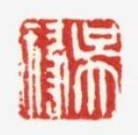
463 吳祿（漢）
綜上可知，此字所可置疑者乃中體之兩橫耳。較之通行之體，此處多出一筆，遂致紛紛。考諸印書，又覺此事亦不足爲質。《漢印文字匯編》著錄一“虞”字，足資比較：
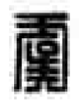
此字虎頭之下、“吳”旁之中亦有兩橫。其稍異者，兩橫之間，距而不連，且中脊上達，了無隔礙。可見，二字大體非有殊異，其有所變化者，亦是常例，當不必爲之怏怏。今暫定此字爲“吳”，以就正於大方同好。
三
《湖南省博物館藏古璽印集》著錄的341號印：
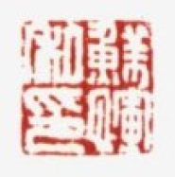
341蘇惲私印（漢）
原釋爲“蘇惲私印”。按釋“惲”非，當改釋爲“腪”。《漢印文字徵》所見取名為“惲”者頗多，如“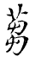惲”“王惲”“莊惲”“費惲”“朱惲”等，而此印所釋之字實非“惲”字。“惲”從心旁，而此字從肉旁，故以釋“腪”為宜。“腪”字常用於醫書之中，未見有用爲人名者。漢人命名與此相若者，有名為“膚”、“膽”、“胃”、“膺”、“胠”、“腹”、“臂” 、“脫”、“臞”、“腫”、“臘” 、“胲” 、“腞”、“脩”、“隋”、“朐” “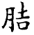”者。此外，鄂君啟節銘文中有“大攻（工）尹脽”；《春秋左氏傳》中有薳頗；前漢有齊王劉肥；而《史記·高祖功臣侯者年表》中所見亦復不少，如朝陽侯要、北平侯預、汝陰侯頗、厭次侯類、深澤侯頭、舞陽侯須、新陽侯臣、寧陵侯呂臣、衍侯盱、鍾離眛、汁方侯齒、德侯齕、安丘侯指、陸梁侯冄、汾陽侯胡、南宮侯耳、墨侯黑、貰侯赤、開封侯青、離侯弱、汾陽侯彊等。凡此之屬，多類體貌。《集韻·隱韻》曰：“腪，腪，貰肥也。”腪疊韻，其義猶顯。“腪”字殆即取義於此。

四
《湖南省博物館藏古璽印集》著錄的445號漢印：
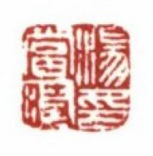
445楊當時（漢）
原釋爲“楊當時”。按釋“楊”非，當改釋為“湯”。與同書103、435、436、443、444、446號印相較，即可知其非是。此事易見，故不詳論。

五
《湖南省博物館藏古璽印集》著錄的450號漢印：
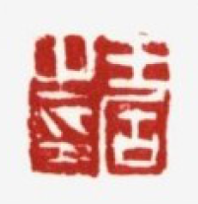
450王固之印（漢）
原釋爲“王固之印”。按釋“固”非，當改釋爲“居”。《漢印文字徵》中雖有名爲“王固”、“樂固”、“曹固”、“丁固”者，然究非此印之屬。若是“固”字，則其上畫不當上揚，更不當與“王”之底畫連屬，而應直行其道，達於印廓，從而形成藉筆之勢。然而此字並未直行其道，藉筆於外廓，而是折而上行與“王”字底畫連屬，則其欲藉“王”字底畫而成其形者一睹便知。《吉林大學藏古璽印選》著錄一方編號為134的古印，其中“居”字與此印頗為形近，可資比較：
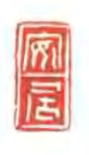
134安居
《上海博物館藏品研究大系·中國古代封泥》則收錄了一枚“居室丞印”封泥，其“居”字則比上揭兩印更為簡省：
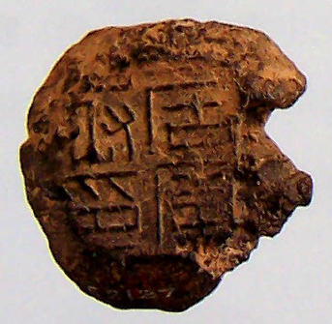
居室丞印
此字既釋爲“居”，則印文乃一名爲“王居”之人。《漢印文字徵》中有“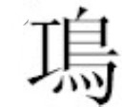居”“鄭居”，皆與“王居”同名。又《史記·高祖功臣侯者年表》曰：“元鼎三年，居坐為太常有罪，國除。”北平侯亦名居。此外，以居字入名者亦復不少，如“張安居”、“頓安居”、“劉興居”、“劉定居”、“劉延居”“張廣居”等。名“居”者如此之多，可知“居”乃當時之美號。

六
《湖南省博物館藏古璽印集》著錄的481號漢印：

481日利千刀（漢）
原釋爲“日利千刀”。按釋“刀”非，當改釋為“万”。“日利千刀”甚為不辭。同書237、239、241、479號印中皆有“千万”，而此字與彼構形稍異：
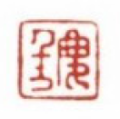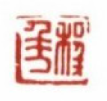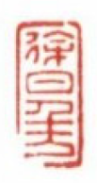
237慶千萬 239程千萬 241田千萬 479徐日千萬
意者，此字或為刻工筆誤所致，然亦有可能特意為之。

七
《湖南省博物館藏古璽印集》著錄的491號漢印：
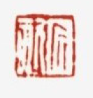
□欬（漢）
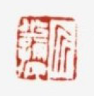
491 □少孺（漢）
原首字缺釋。按此字乃姓字，疑為“斦”之合文，讀為“質”。清朱駿聲《說文通訓定聲·屯部》曰：“斦，按此字當讀為質，即椹櫍之櫍，質從之得聲。”古有質國，《集韻·質韻》曰：“質，國名。”漢有質姓，《漢書·貨殖傳》曰：“質氏以洒削而鼎食。”所以此字當隸定為“斦”，讀為質，於印文中為姓，蓋以國為氏也。此印主人，姓質，名欬，字少孺。古有屠欬、郭欬，可知欬為古人常名也。

八
《吉林大學藏古璽印選》151號印：
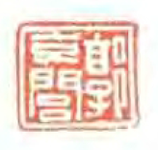
151郭充閭
原釋為“郭京閭”。按釋“京”非，當改釋為“充”。“充”與“京”構形相差懸遠，本不易相混。同書224號“燕充國”印之“充”字與此相同，可資參校：
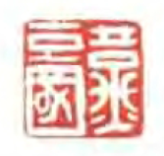
224燕充國
揆諸文獻，“充閭”亦是古人之成辭。《世說新語·溺惑》賈公閭下注曰：“充別傳曰：‘充父逵晚有子，故名曰充，字公閭，言後必有充閭之異。’”《晉書·賈充列傳》曰：“逵晚始生充，言後當有充閭之慶，故以為名字焉。”此即“充閭”之來源。《說文·儿部》曰：“充，長也，高也。”《淮南子·精神訓》曰：“使神滔蕩而不失其充，日夜無傷而與物為春。”高誘注曰：“充，實也。”此即孟子所謂“充實而有光輝”之義。逵也儒師，傳經授道。顧及家門，遂名其嗣。郁烈之芳，凝命於名。後世取賈逵之成辭，寄光大之美意，故有“郭充閭”一印。則此印必在賈充公閭之後矣。

九
《吉林大學藏古璽印選》著錄的290號私印：

290 牛越
原釋為“牛越”。按釋“越”非，所謂“越”，實為“成志”二字之誤釋。其一，“越”字右上從“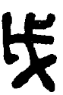”，細細辨之，則知此字於“”
下原有“丁”形，整理者在作考釋之時忽略了“丁”形，所以將其誤認作“”了。《史記·高祖功臣侯者年表》東武侯下曰：“入漢為越將軍。”集解引徐廣曰：“一作‘城’。”同表任侯下曰：“六年，侯張越。”索隱曰：“任侯張（成）[戉]。《漢表》作張越。”由此可證，在古籍傳流過程中,“戉”、“成”頗易相混。若所說不誤，則此字當為“成”。其二，“越”字左下從，而非從，、形近，頗易致誤。與同書343號印“悁”字所從相同，俱是心旁。由此可知，此字當釋為“志”。

343 闕中悁
“成志”，作為成辭，古已有之。《國語·晉語二》曰：“殺身以成志，仁也。”今將此印改釋為“牛成志”，當爲不誣。

十
《鴨雄緣齋藏中國古璽印精選》著錄了一方古印：

元□之印
其中一字未識。此字上部為“莫”，下部當爲於外廓藉筆之後所形成的“口”。《說文·言部》曰：“謨，謀議也。從言，莫聲。……謩，古文謩從口。”於古文字中，言、口不分，故謨亦作謩。《說文》古文作，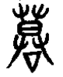《張遷碑》作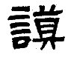，故疑印中不識之字即“謩”字。《詩·大雅》曰：“秩秩大猷，聖人謨之。”“元謩之”，蓋取義於大雅。

十一
《山東新出土古璽印》著錄的273號印：
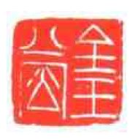
全玉
原釋為“全玉”。按釋“全玉”非，當改釋為“金玉堂”。
《古璽彙編》著錄的4742、4910、4810、4806、4700號古璽中的“金”字與此印首字形同或形近，其他如0073、0077、0067、3133、4072、2332號印中從“金”之字與此印首字亦形同或形近。因而此印首字可能是“金”字。《史記》中有金日磾，《漢書》中有金安上。此皆金氏之顯著者。
整理者所隸定的“”字，當改釋為“堂”。《古璽彙編》著錄的0123、3549、5421、5422號古璽中皆有“堂”字，其構形與此字大體相同：
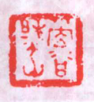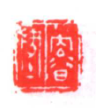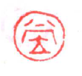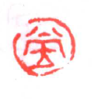
0123 3549 5421 5422
此字下部所從為“土”，羅先生已經認出，故能定其為“堂”字。 此外，《古璽彙編》著錄的0625、2259、932、3124號等古璽所從土旁，皆可用以參校。而東漢元和四年洗中的“堂”字（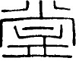)，當爲上揭璽印的變體。漢代從土之字與上揭璽印所從之土相同或相類者，猶以武威醫簡中的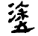和史晨碑中的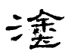為最，可見漢時猶用此形。此後，土旁益趨簡易，從而固化為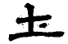形，其中多數保存於金石之中，如新嘉量、張遷碑、流沙簡、光和斛、西狹頌、石門頌、衡方碑、曹全碑、史晨碑、鮮于璜碑、鄭固碑、景北海碑、孟孝琚碑、魏王墓殘碑、熹平石經、晉傅家甎等等。

湖南省博物館編：《湖南省博物館藏古璽印集》，1991年6月，第60頁。
吉林大學歷史系文物陳列室編，《吉林大學藏古璽印選》，文物出版社1987年9月，第51頁。
湖南省博物館編：《湖南省博物館藏古璽印集》，1991年6月，第61頁。
美術屋發行，廣雅社經銷，《漢印文字匯編》，第586頁。
羅福頤編，《漢印文字徵》十·十六，文物出版社1978年9月。
羅福頤編，《漢印文字徵》四·十二，文物出版社1978年9月。
羅福頤編，《漢印文字徵》四·十三，文物出版社1978年9月。
羅福頤編，《漢印文字徵》四·十三，文物出版社1978年9月。
羅福頤編，《漢印文字徵》四·十四，文物出版社1978年9月。
羅福頤編，《漢印文字徵》四·十五，文物出版社1978年9月。
湖南省博物館編，《湖南省博物館藏古璽印集》，1991年6月，第90頁。
湖南省博物館編，《湖南省博物館藏古璽印集》，1991年6月，第91頁。
羅福頤編，《漢印文字徵》六·十五，文物出版社1978年9月。
吉林大學歷史系文物陳列室編，《吉林大學藏古璽印選》，文物出版社1987年9月，第25頁。
孫慰祖著，《上海博物館藏品研究大系·中國古代封泥》，上海人民出版社2002年。
羅福頤編，《漢印文字徵》八·十七，文物出版社1978年9月。
司馬遷著，《史記·高祖功臣侯者年表》，中華書局2005年6月，第927頁。
司馬遷著，《史記·高祖功臣侯者年表》，中華書局2005年6月。
湖南省博物館編：《湖南省博物館藏古璽印集》，1991年6月，第99頁。
吳振武，《陽文秦印輯錄》，王人聰編《中國古璽印學國際研討會論文》87頁。
吉林大學歷史系文物陳列室編，《吉林大學藏古璽印選》，文物出版社1987年9月，第51頁。
司馬遷著，《史記·高祖功臣侯者年表》，中華書局，第906頁。
司馬遷著，《史記·高祖功臣侯者年表》，中華書局，第919頁。
賴非主編，《山東新出土古璽印》，齊魯書社1998年2月，第121頁。
徐中舒主編，《秦漢魏晉篆隸字形表》，四川辭書出版社1985年。

